13주차 강의 스크립트

자율 탐색 파이프라인 (2) — 다목적 최적화·LLM 에이전트와 통합 사례·검증
건설소재 역설계 도구 개발을 위한 AI와 분자동역학 활용 · 윤태영 (Taeyoung Yun) · 강의 50분
학습목표: 다목적 최적화 기반 역설계와 LLM 에이전트 오케스트레이션을 이해하고, 전체 자율 탐색 파이프라인을 아스팔트·시멘트·바이오 역설계 사례로 통합 적용하며 실험으로 검증한다.
차시 | 차시명 (강의계획서) | 시간 | 슬라이드
도입 | 도입 (표지 · 목표 · 구성) | 2분 20초 | #1–#4
13-1 | 다목적 최적화 | 13분 40초 | #5–#12
13-2 | LLM 에이전트 오케스트레이션 | 8분 10초 | #13–#15
13-3 | 특징 재정련 루프 | 5분 30초 | #16–#18
13-4 | 통합 사례연구: 아스팔트·시멘트·바이오 | 10분 10초 | #19–#22
13-5 | 실험 검증과 재현성 | 7분 10초 | #23–#32
마무리 | 실습 안내 · 정리 | 3분 | #33–#34
합계 |  | 50분 | 34장
읽는 법
- 2단 표: 왼쪽 = 화면(슬라이드 · 순번 · 차시 · 배정 시간 · 누적 시각) · 오른쪽 = 설명([진행] 지시 → 말할 내용)
- 【콘크리트 예시】 문단 = 시멘트 · 콘크리트 사례로 개념을 설명하는 부분 (녹색 배경)
- 부록 슬라이드는 50분 발표 시간에 포함하지 않음 · 질문이 나올 때 참고용

화면 | 설명
  #01 표지  도입 · 30초  0:00 → 0:30 | [진행] 표지를 띄운 채 시작한다. 아래쪽 「실습 · 표적 입력 → 조성 추천」 「퀴즈 13주차」 표기를 짚어 둔다.  안녕하십니까. 13주차 강의를 시작하겠습니다. 오늘 제목은 「다목적 최적화와 역설계」입니다. 부제에 적힌 다섯 가지, 곧 다목적 최적화 · LLM 에이전트 · 특징 재정련 · 통합 사례 · 실험 검증을 50분 동안 차례로 다룹니다. 이번 주가 정규 강의의 마지막 주차이므로, 지금까지 만든 부품을 한 줄로 이어 보는 시간이라고 생각하시면 됩니다.
  #02 지난 주차  도입 · 45초  0:30 → 1:15 | 먼저 오늘의 위치를 확인하겠습니다. 12주차에는 파이프라인 구조와 데이터 큐레이션(data curation)으로 탐색 입력을 준비했고, 10주차 보충 B에서는 목표 하나로 다음 계산을 고르는 능동학습(active learning)을 봤습니다.  그런데 왼쪽 아래 카드처럼 실제 바인더는 고온 강성과 저온 균열 저항을 동시에 갖춰야 합니다. 목표가 둘 이상입니다. 그래서 이번 주에는 여러 표적을 동시에 최적화하고 검증합니다. 파이프라인 6단계 중 06단계입니다.
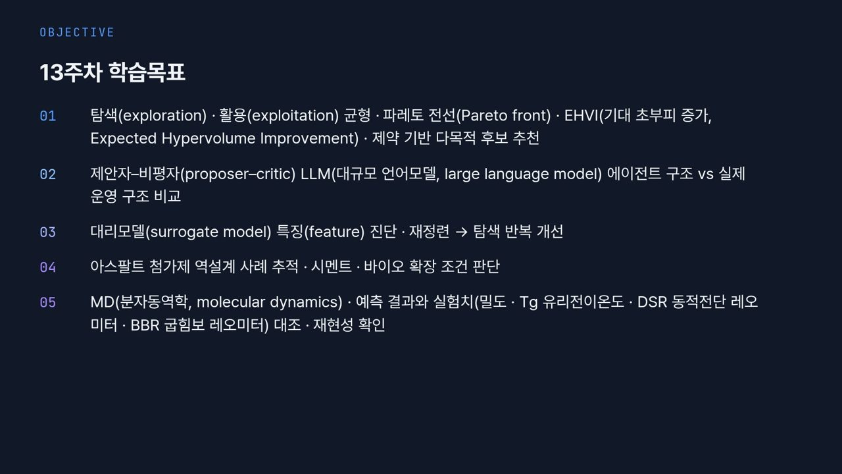  #03 학습목표  도입 · 40초  1:15 → 1:55 | 학습목표는 차시마다 하나씩, 다섯 개입니다. 01은 탐색(exploration)과 활용(exploitation), 파레토 전선, EHVI로 제약을 지키는 후보를 추천하는 것, 02는 제안자–비평자 LLM 에이전트와 실제 운영 구조의 비교, 03은 대리모델(surrogate model) 특징의 진단과 재정련입니다.  04는 아스팔트 역설계 사례와 시멘트 · 바이오 확장 조건, 05는 MD 결과와 밀도 · Tg · DSR · BBR 실측의 대조입니다. 기억할 말은 「문제 정의가 절반이다」입니다.
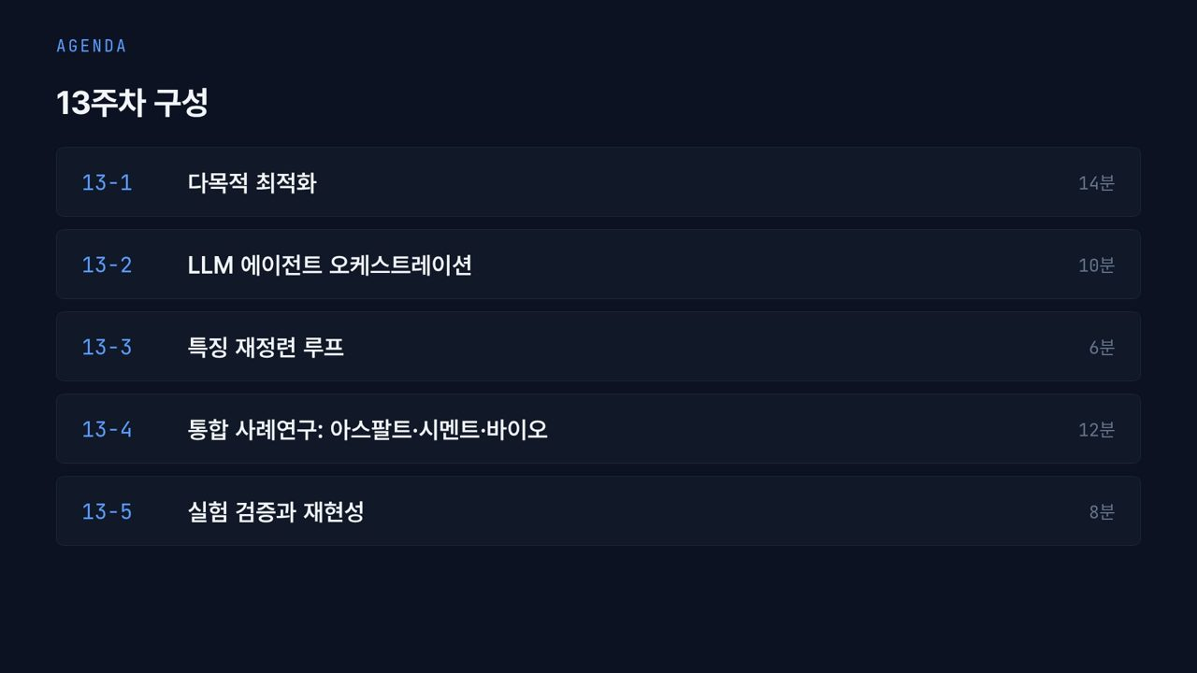  #04 13주차 구성  도입 · 25초  1:55 → 2:20 | 시간 배분입니다. 13-1 다목적 최적화가 14분으로 가장 길고, 13-2 LLM 에이전트 오케스트레이션 10분, 13-3 특징 재정련 루프 6분, 13-4 통합 사례연구 12분, 13-5 실험 검증과 재현성 8분입니다. 13-5는 슬라이드가 많아서 핵심 그림 위주로 빠르게 넘어가겠습니다.
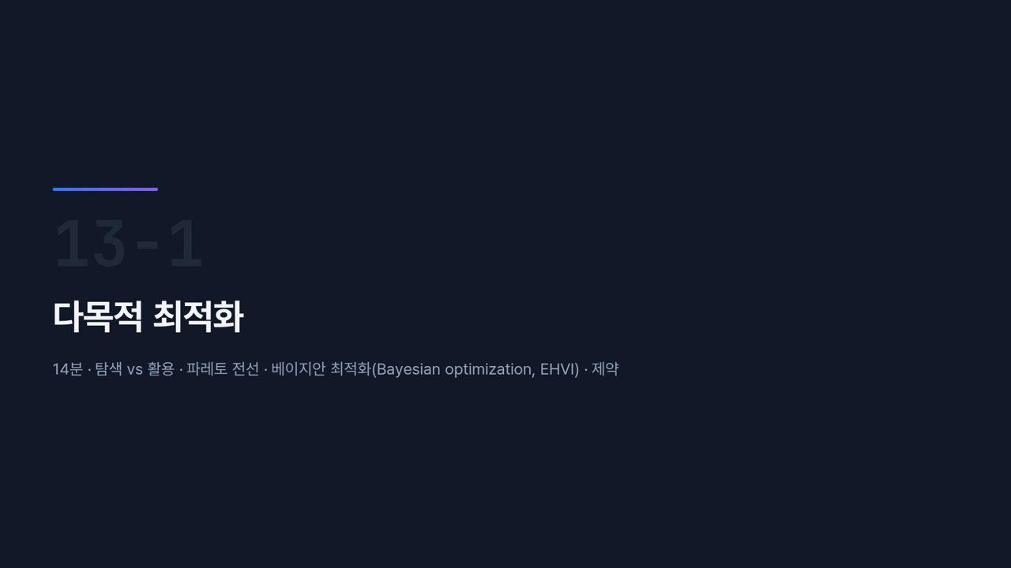  #05 [13-1] 섹션  13-1 · 20초  2:20 → 2:40 | 첫 차시, 다목적 최적화입니다. 부제처럼 탐색과 활용, 파레토 전선, 베이지안 최적화(Bayesian optimization)와 EHVI, 제약을 차례로 봅니다. 앞에서 말한 「목표가 둘 이상인 상황」을 수식으로 적는 것부터 시작하겠습니다.
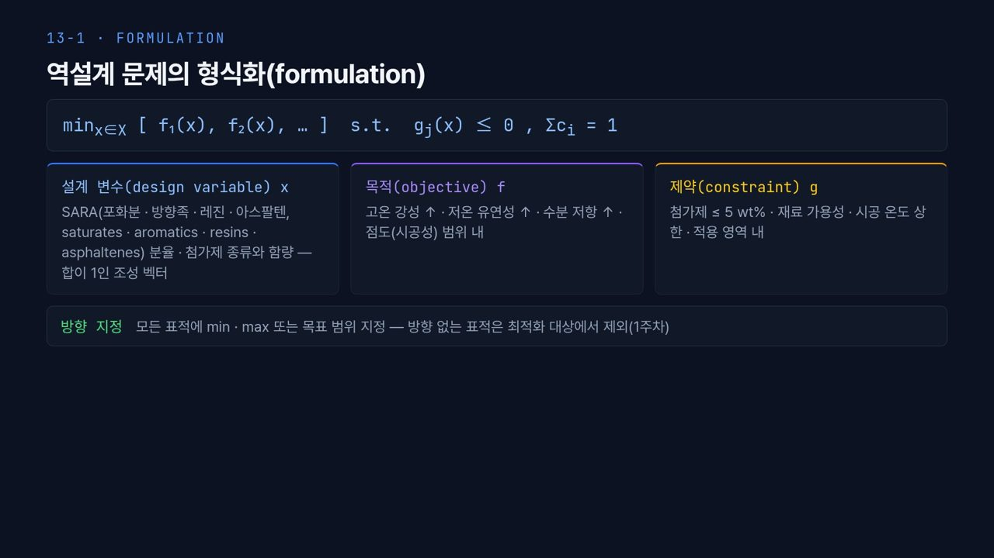  #06 문제 형식화  13-1 · 2분 3초  2:40 → 4:43 | 왜 형식화(formulation)부터 할까요. 역설계가 실패하는 경우는 알고리즘보다 문제를 적는 단계에서 이미 틀린 경우가 많습니다. 위쪽 식은 설계 변수 x에 대해 목적 f₁, f₂ … 를 동시에 최소화하되, 제약 g_j(x) ≤ 0 과 조성 합 Σc_i = 1 을 지키라고 적혀 있습니다.  아래 세 카드가 이 식의 세 부분입니다. 파란 카드의 설계 변수는 SARA, 곧 포화분 · 방향족 · 레진 · 아스팔텐 분율과 첨가제 종류 · 함량이고, 합이 1인 조성 벡터입니다. 보라 카드의 목적은 고온 강성 · 저온 유연성 · 수분 저항을 올리고, 점도는 시공 가능한 범위 안에 두는 것입니다. 주황 카드의 제약은 첨가제 5 wt% 이하, 재료 가용성, 시공 온도 상한, 적용 영역 안이라는 조건입니다.  맨 아래 초록 줄이 자주 틀리는 지점입니다. 모든 표적에 최소화인지, 최대화인지, 목표 범위인지 방향을 붙여야 합니다. 점도처럼 「적당해야 하는」 물성을 최대화로 넣으면 엉뚱한 답이 나옵니다. 방향이 없는 표적은 최적화 대상에서 뺍니다.  【콘크리트 예시】 콘크리트 배합 설계도 같은 틀로 적을 수 있습니다. 설계 변수는 물시멘트비와 시멘트 · 플라이애시 · 슬래그 · 골재의 비율이고, 목적은 28일 압축강도 최대화, 탄산화 깊이 최소화, 단위 부피당 탄소배출 최소화입니다. 물시멘트비를 대략 0.4–0.5 범위로 묶는 것이 제약입니다. 강도를 올리려면 시멘트를 늘려야 하고, 탄소배출을 줄이려면 시멘트를 줄여야 하므로, 이 문제도 답이 한 점이 아니라 전선으로 나옵니다.
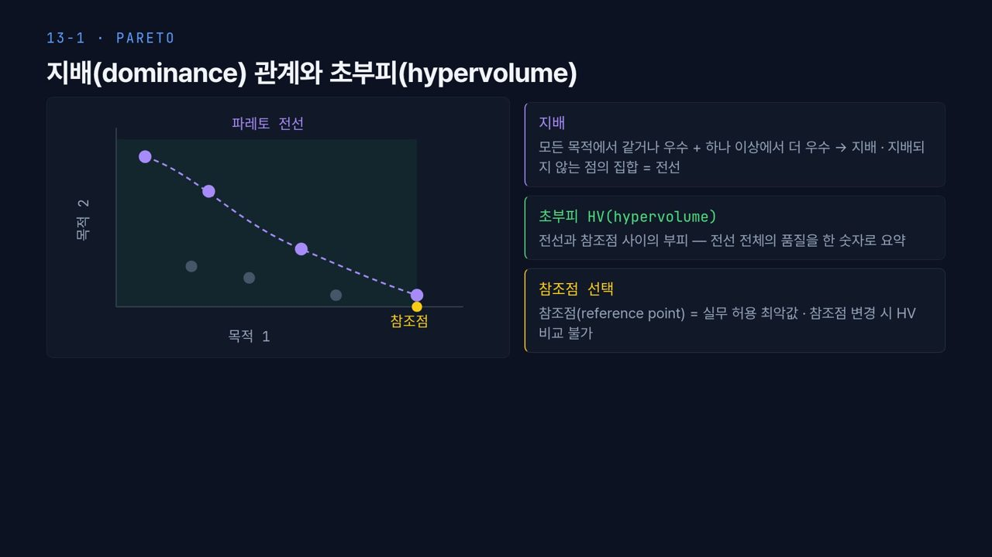  #07 파레토  13-1 · 1분 39초  4:43 → 6:22 | 그렇다면 목표가 둘일 때 「더 좋은 답」은 어떻게 정의할까요. 오른쪽 첫 카드가 지배(dominance) 관계입니다. A가 모든 목적에서 B와 같거나 낫고, 적어도 하나에서는 확실히 나으면 A가 B를 지배한다고 합니다. 어떤 점에도 지배되지 않는 점들의 집합이 파레토 전선(Pareto front)입니다.  왼쪽 그림에서 보라 점 네 개가 전선이고, 점선으로 이어져 있습니다. 아래쪽 회색 점 세 개는 전선 점 가운데 적어도 하나보다 두 목적 모두 나쁘므로 지배된 점입니다. 여기서 많이 틀리는 것이, 전선 위의 점끼리 순위를 매기려는 것입니다. 전선 위의 점들은 한쪽을 얻으면 다른 쪽을 잃는 관계라서, 어느 점을 고를지는 알고리즘이 아니라 사용자가 정합니다.  그러면 전선 전체의 품질은 어떻게 비교할까요. 두 번째 카드의 초부피(hypervolume, HV)는 전선과 참조점 사이의 면적, 목적이 셋 이상이면 부피입니다. 그림의 녹색 영역이 그것입니다. 세 번째 카드가 중요합니다. 참조점(reference point)은 실무에서 허용할 수 있는 최악값으로 잡는데, 참조점을 바꾸면 HV 숫자가 달라지므로 참조점이 다른 HV끼리는 비교할 수 없습니다. 다음 장에서 실제 MD 데이터로 확인해 보겠습니다.
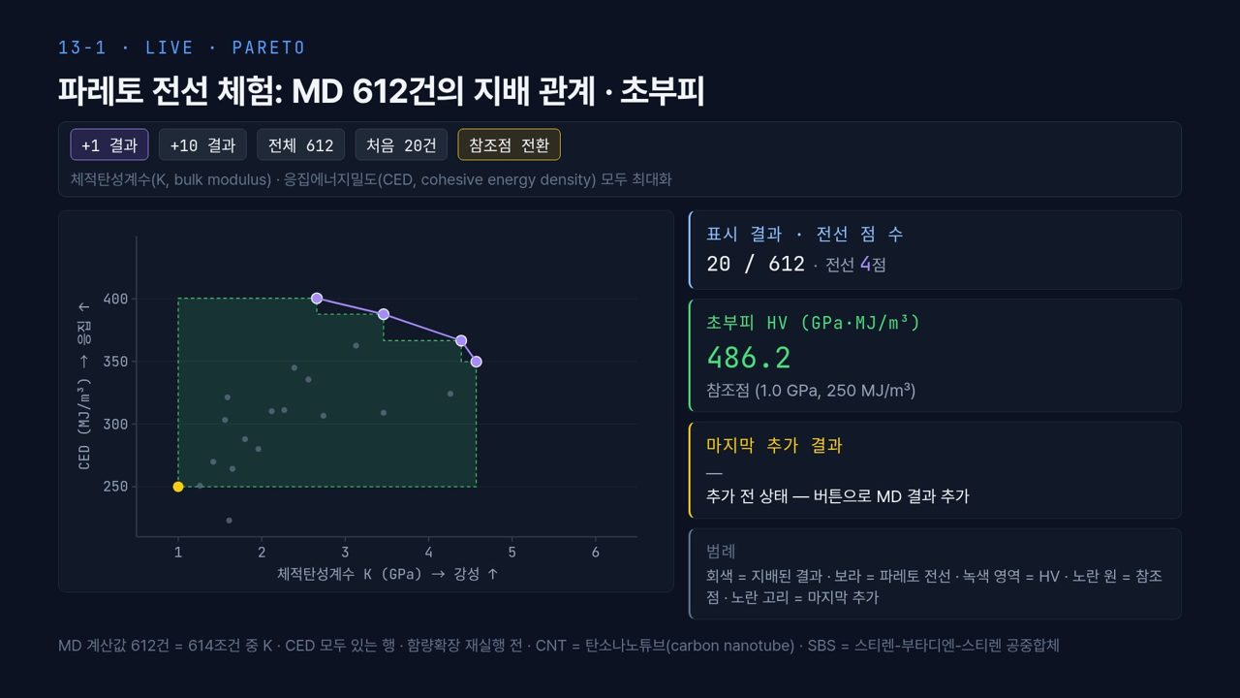  #08 라이브 · 파레토 전선  13-1 · 2분 8초  6:22 → 8:30 | [진행] ① 처음 화면(20 / 612 · 전선 4점 · HV 486.2)을 보여 준다. ② 「+1 결과」를 3–4번 눌러 오른쪽 「마지막 추가 결과」 카드에서 지배 여부 · 밀어낸 전선 점 수 · HV 증가를 읽는다. ③ 「+10 결과」를 두세 번 눌러 전선이 오른쪽 위로 넓어지는 모습을 보인다. ④ 「전체 612」로 전선 6점을 보인다. ⑤ 「참조점 전환」을 눌러 (1.0 GPa, 250) → (3.0 GPa, 350)에서 HV가 바뀌는 것을 보이고 다시 눌러 되돌린다. ⑥ 「처음 20건」으로 초기화한다.  이 도구는 실제 MD 계산 결과 612건을 씁니다. 3종 바인더, 첨가제 6계열, 노화 3단계, 213–433 K의 614조건 가운데 체적탄성계수(bulk modulus, K)와 응집에너지밀도(cohesive energy density, CED)가 모두 계산된 행입니다. 위쪽 설명 줄처럼 두 목적 모두 최대화이고, 가로축 K가 강성, 세로축 CED가 응집을 나타냅니다.  지금은 20건만 들어와 있고, 오른쪽 첫 카드에 「20 / 612 · 전선 4점」이라고 나옵니다. 보라 점 네 개가 전선이고, 녹색 영역의 넓이가 HV 486.2입니다. 단위는 GPa · MJ/m³이고, 왼쪽 아래 노란 원이 참조점 (1.0 GPa, 250 MJ/m³)입니다.  이제 「+1 결과」를 눌러 MD 결과를 하나씩 넣어 보겠습니다. 새로 들어온 점은 노란 고리로 표시되고, 세 번째 카드에 그 점이 기존 점에 지배되었는지, 전선에 들어갔다면 기존 전선 점을 몇 개 밀어냈는지, HV가 얼마나 늘었는지가 나옵니다. 대부분이 회색, 곧 지배된 결과라는 점을 눈여겨보십시오. 계산을 많이 해도 전선을 넓히는 결과는 드뭅니다. 이 관찰이 다음 장 EHVI가 필요한 이유입니다.  「전체 612」를 누르면 전선이 6점으로 정리됩니다. 이 6점은 뒤의 EHVI 도구에서도 그대로 씁니다. 마지막으로 「참조점 전환」을 눌러 참조점을 (3.0 GPa, 350)으로 옮기면, 전선은 그대로인데 HV 값이 크게 달라집니다. 논문이나 보고서에서 HV를 비교할 때 참조점을 반드시 함께 적어야 하는 이유입니다. 아래 주석처럼 이 데이터는 함량확장 재실행 전의 MD 계산값입니다.
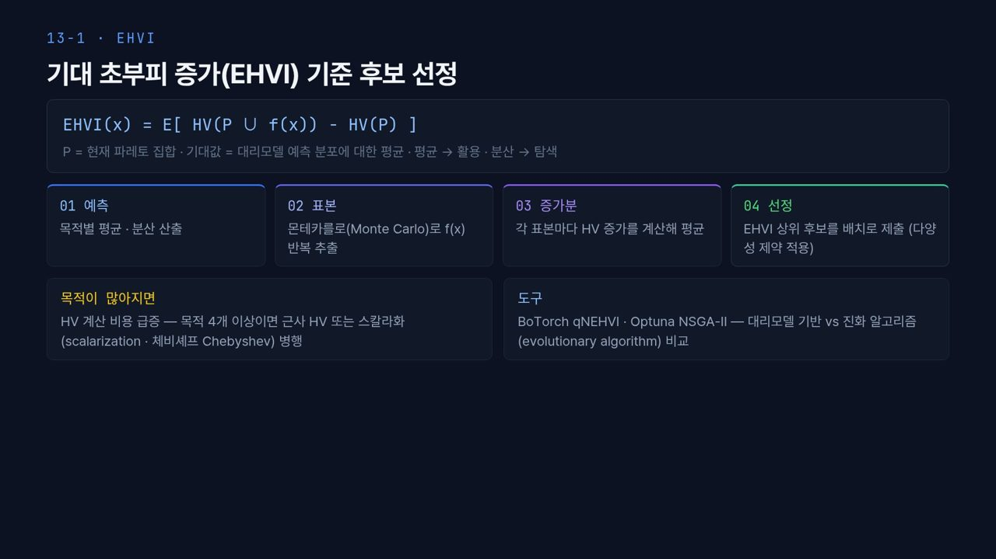  #09 EHVI  13-1 · 2분 5초  8:30 → 10:35 | 앞에서 대부분의 계산이 전선을 넓히지 못한다는 것을 봤습니다. MD는 한 건이 비싸므로 다음 계산을 미리 점수로 골라야 합니다. 그 점수가 위쪽 식의 EHVI입니다. 후보 x를 계산해 얻을 결과 f(x)를 현재 파레토 집합 P에 넣었을 때 HV가 얼마나 늘지, 그 증가량의 기댓값입니다. 기댓값은 대리모델의 예측 분포에 대해 구합니다.  가운데 네 카드가 계산 절차입니다. 01에서 대리모델이 목적별 평균과 분산을 내고, 02에서 그 분포로부터 몬테카를로(Monte Carlo) 표본을 여러 번 뽑고, 03에서 표본마다 HV 증가를 계산해 평균하고, 04에서 EHVI 상위 후보를 배치(batch)로 묶어 제출합니다. 이때 비슷한 후보만 몰리지 않도록 다양성 제약을 겁니다.  식 아래 회색 글씨가 핵심입니다. 예측 평균이 좋은 곳을 고르면 활용, 분산이 큰 곳을 고르면 탐색인데, EHVI는 두 효과를 한 숫자에 함께 담습니다. 대리모델과 이런 획득함수(acquisition function)를 번갈아 돌리는 방식을 베이지안 최적화라고 부릅니다.  아래 왼쪽 카드처럼 목적이 4개 이상이면 HV 계산 비용이 급증하므로 근사 HV나 체비셰프(Chebyshev) 스칼라화(scalarization), 즉 여러 목적을 한 점수로 합치는 방법을 함께 씁니다. 도구로는 대리모델 기반인 BoTorch qNEHVI와 진화 알고리즘(evolutionary algorithm)인 Optuna NSGA-II가 있습니다. 진화 알고리즘은 평가 횟수가 많이 필요하므로, 비싼 MD에는 대리모델 기반을 먼저 검토합니다.
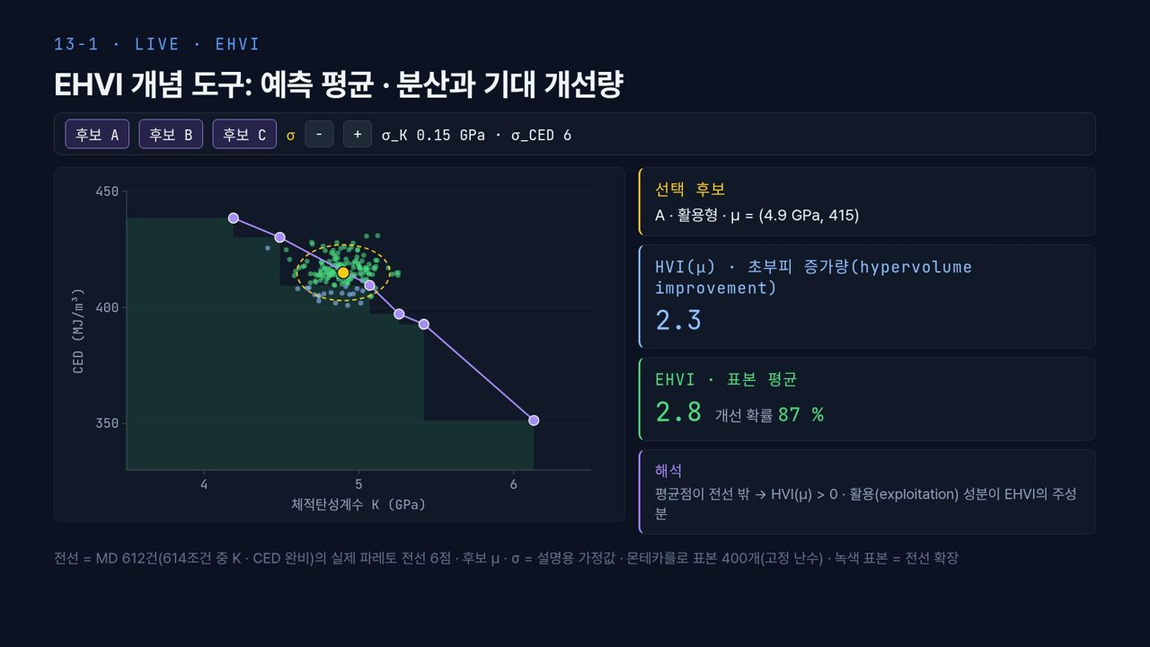  #10 라이브 · EHVI  13-1 · 2분 3초  10:35 → 12:38 | [진행] ① 처음 화면(후보 A · σ_K 0.15 GPa · σ_CED 6)에서 HVI(μ) 2.3 · EHVI 2.8 · 개선 확률 87 %를 읽는다. ② 「후보 B」를 눌러 HVI(μ) = 0인데 EHVI가 0보다 큰지 확인한다. ③ 후보 B 상태에서 σ 「+」를 두 번 눌러 녹색 표본과 EHVI가 늘어나는 것을 보인다. ④ σ 「−」로 줄여 비교한다. ⑤ 「후보 C」(외곽형)를 눌러 전선 끝 쪽 후보를 보인다. ⑥ 「후보 A」로 되돌린다.  두 번째 도구입니다. 보라 선은 앞 장 612건의 실제 파레토 전선 6점이고, 참조점은 (1.0 GPa, 250 MJ/m³)입니다. 노란 점이 후보 조성에 대한 대리모델의 예측 평균 μ, 노란 점선 타원이 ±2σ 범위, 작은 점들이 예측 분포에서 뽑은 몬테카를로 표본입니다. 녹색 표본은 전선을 넓히는 표본, 파란 표본은 기존 전선에 지배되는 표본입니다. 아래 주석처럼 후보의 μ와 σ는 설명용 가정값이고 실제 GP 예측은 아닙니다.  지금 선택된 후보 A는 μ = (4.9 GPa, 415)로 평균이 이미 전선 바깥에 있습니다. 그래서 평균점 하나를 넣었을 때의 초부피 증가량(hypervolume improvement), HVI(μ)가 2.3이고, 표본 평균인 EHVI는 2.8, 개선 확률은 87 %입니다. 해석 카드처럼 활용 성분이 EHVI의 주성분입니다.  이제 「후보 B」를 눌러 보겠습니다. B는 평균이 전선 안쪽에 있어 HVI(μ)가 0입니다. 평균만 보는 방식이라면 버려질 후보입니다. 그런데 σ의 「+」를 눌러 불확실성을 키우면 타원이 커지면서 일부 표본이 전선을 넘어 녹색이 되고, EHVI가 0보다 커집니다. 이것이 탐색 성분입니다. 많이 헷갈리는 것이 「불확실하기만 하면 좋다」는 해석인데, EHVI는 전선을 넘는 표본의 비율과 크기를 함께 보므로 평균의 위치도 여전히 중요합니다.  「후보 C」는 전선 오른쪽 끝 근처의 외곽형 후보로, 전선의 끝을 늘리는 경우를 보여 줍니다. 표본은 고정 난수를 쓰므로 같은 조작을 하면 언제나 같은 값이 나옵니다.
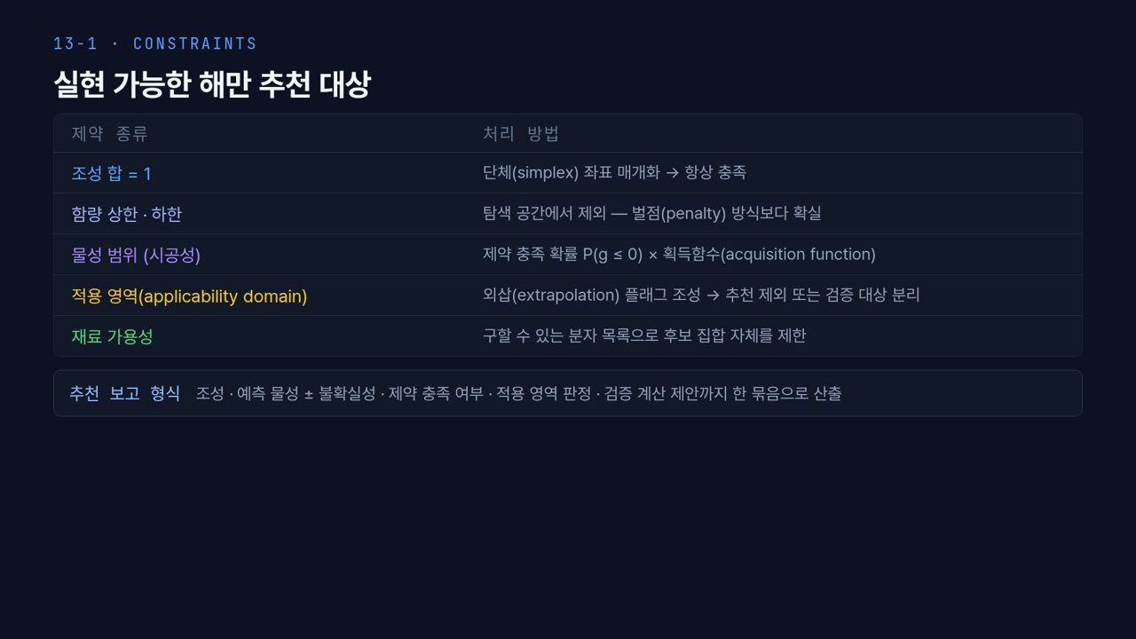  #11 제약  13-1 · 1분 53초  12:38 → 14:31 | 현장에서 만들 수 없는 조성은 추천해도 소용이 없습니다. 표는 제약 종류별 처리 방법입니다. 첫 줄, 조성 합 = 1은 단체(simplex) 좌표로 매개화하면 어떤 값을 넣어도 항상 만족됩니다. 둘째 줄, 함량 상한 · 하한은 탐색 공간에서 아예 빼는 편이 벌점(penalty)을 주는 방식보다 확실합니다. 셋째 줄, 시공성 같은 물성 범위는 예측값이라 불확실하므로 제약을 만족할 확률 P(g ≤ 0)를 획득함수에 곱합니다.  넷째 줄, 적용 영역(applicability domain)을 벗어난 외삽(extrapolation) 조성은 표시해 두고 추천에서 빼거나 검증 대상으로 따로 분리합니다. 다섯째 줄, 재료 가용성은 구할 수 있는 분자 목록으로 후보 집합 자체를 제한합니다. 아래 줄처럼 추천은 조성 · 예측 물성 ± 불확실성 · 제약 충족 · 적용 영역 판정 · 검증 계산 제안을 한 묶음으로 보고합니다. 이 제약은 13-4에서 사용성 게이트로 다시 만납니다.  【콘크리트 예시】 혼화재 치환율 탐색에 그대로 옮겨 보겠습니다. 시멘트 · 플라이애시 · 슬래그의 합이 결합재 전체라는 조건은 첫 줄처럼 단체 좌표로 처리하고, 치환율 상한은 둘째 줄처럼 탐색 공간에서 제외합니다. 슬럼프 같은 작업성은 예측 불확실성이 크므로 셋째 줄처럼 만족 확률을 곱합니다. 학습 데이터에 없는 높은 치환율 영역은 넷째 줄처럼 외삽으로 표시해 실험 대상으로 따로 둡니다.
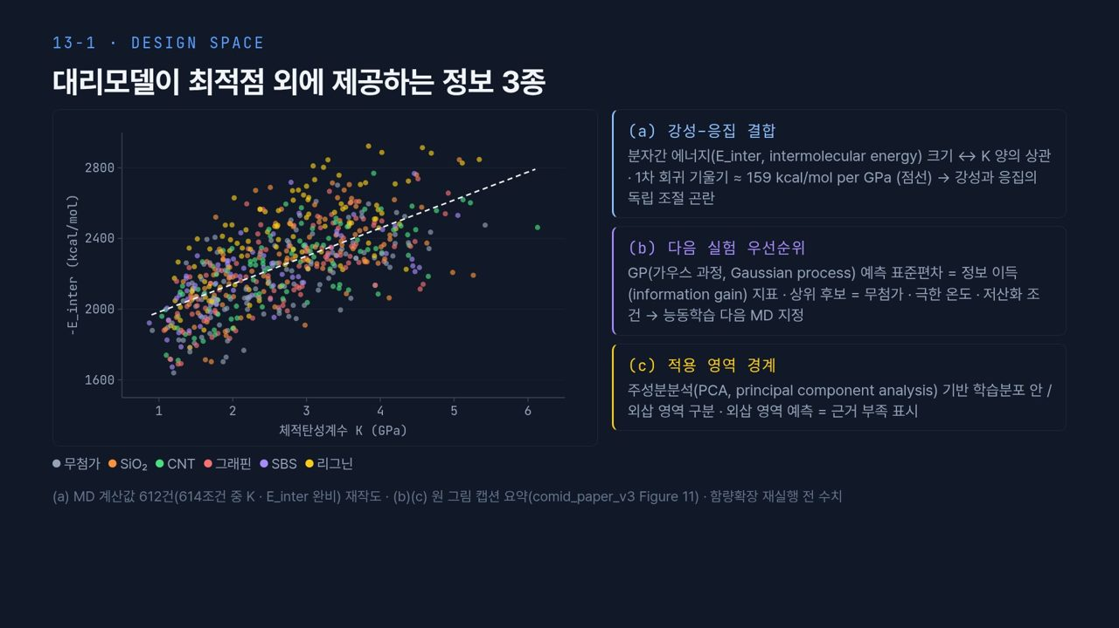  #12 설계 공간 정보  13-1 · 1분 29초  14:31 → 16:00 | 대리모델은 최적점만 알려 주는 도구가 아닙니다. 이 장은 최적점 외에 얻을 수 있는 정보 세 가지입니다. 왼쪽 그림은 MD 612건으로 다시 그린 (a) 패널입니다. 가로축이 체적탄성계수 K, 세로축이 분자간 에너지(intermolecular energy) E_inter의 크기이고, 색은 아래 범례의 첨가제 계열입니다. 흰 점선의 1차 회귀 기울기가 약 159 kcal/mol per GPa입니다. K가 크면 분자간 에너지도 커지는 양의 상관이 있어서, 강성과 응집을 따로따로 조절하기 어렵다는 뜻입니다.  (b)는 GP, 즉 가우스 과정(Gaussian process) 예측의 표준편차를 정보 이득(information gain) 지표로 쓴 것입니다. 상위 후보가 무첨가 · 극한 온도 · 저산화 조건이어서, 능동학습의 다음 MD를 이 조건에 배정합니다. (c)는 주성분분석(PCA) 좌표로 학습 분포 안과 외삽 영역을 가르고, 외삽 영역의 예측에는 근거 부족을 표시합니다. 여기까지가 13-1입니다. 이제 이런 후보를 누가 제안하고, 누가 따지고, 누가 계산을 돌리는지로 넘어가겠습니다.
  #13 [13-2] 섹션  13-2 · 20초  16:00 → 16:20 | 두 번째 차시, LLM 에이전트 오케스트레이션입니다. 최적화가 후보를 내면, 누가 그 후보를 따지고 계산을 돌리는가의 문제입니다. 제안자–비평자 구조, 합의 게이트, 운영 계층을 차례로 봅니다.
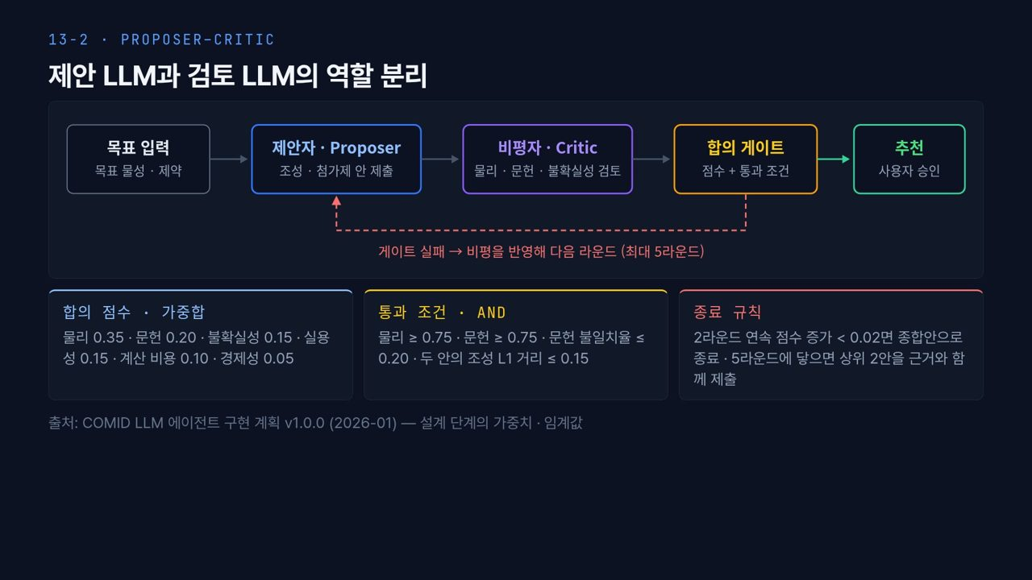  #14 제안자–비평자 구조  13-2 · 3분 42초  16:20 → 20:02 | 왜 LLM을 두 역할로 나눌까요. LLM 하나에게 조성을 제안하게 하고 스스로 검토까지 시키면, 자기 답을 옹호하는 쪽으로 기울기 쉽습니다. 연구실에서 제안하는 사람과 심사하는 사람을 나누는 것과 같은 이유입니다. 그래서 제안자–비평자(proposer–critic) 구조를 씁니다.  위쪽 흐름도를 왼쪽부터 읽겠습니다. 「목표 입력」 상자에 목표 물성과 제약이 들어갑니다. 파란 상자의 제안자는 조성과 첨가제 안을 제출합니다. 보라 상자의 비평자는 그 안을 물리 · 문헌 · 불확실성 세 관점에서 반박합니다. 예를 들어 「이 첨가제 함량은 학습 범위 밖이다」, 「문헌 값과 경향이 반대다」 같은 지적입니다. 주황 상자의 합의 게이트가 점수와 통과 조건으로 판정하고, 통과하면 초록 상자처럼 사용자 승인을 거쳐 추천됩니다. 빨간 점선은 게이트에 실패했을 때의 경로입니다. 비평을 반영해 다음 라운드로 돌아가며, 최대 5라운드까지 반복합니다.  아래 세 카드가 이 구조의 핵심 숫자입니다. 첫째, 합의 점수는 가중합입니다. 물리 0.35, 문헌 0.20, 불확실성 0.15, 실용성 0.15, 계산 비용 0.10, 경제성 0.05로 합이 1이고, 물리적 타당성에 가장 큰 가중치를 두었습니다. 둘째, 통과 조건은 AND, 곧 모두 만족해야 합니다. 물리 0.75 이상, 문헌 0.75 이상, 문헌 불일치율 0.20 이하, 그리고 두 안의 조성 L1 거리 0.15 이하입니다. 마지막 조건은 라운드를 거치며 나온 안들이 서로 충분히 가까워졌는지, 즉 수렴했는지를 보는 조건입니다. 셋째, 종료 규칙은 2라운드 연속 점수 증가가 0.02 미만이면 종합안으로 끝내고, 5라운드에 닿으면 상위 2안을 근거와 함께 제출하는 것입니다.  여기서 많이 놓치는 점이 종료 조건입니다. LLM끼리의 토론은 그냥 두면 끝나지 않거나, 표현만 바꿔 같은 내용을 되풀이합니다. 점수와 임계값을 숫자로 고정해 두어야 토론이 언제 끝나는지가 분명해집니다. 다만 아래 출처 줄처럼 이 가중치와 임계값은 2026년 1월 구현 계획서 v1.0.0의 설계 값이고, 운영에서 측정한 값은 아닙니다.  숫자를 읽는 법을 조금 더 풀어 보겠습니다. L1 거리는 두 조성 벡터의 성분별 차이의 절댓값을 모두 더한 값입니다. SARA 네 분율과 첨가제 함량이 조금씩 다를 때 그 차이를 다 더해 0.15 이하라면, 두 안이 사실상 같은 조성으로 모였다고 봅니다. 가중치 쪽에서는 계산 비용 0.10과 경제성 0.05가 작지만 0이 아니라는 점을 보십시오. 물리 · 문헌 점수가 비슷한 두 안이 있을 때, 더 싸고 빨리 검증할 수 있는 안이 조금 앞서도록 하는 역할입니다.
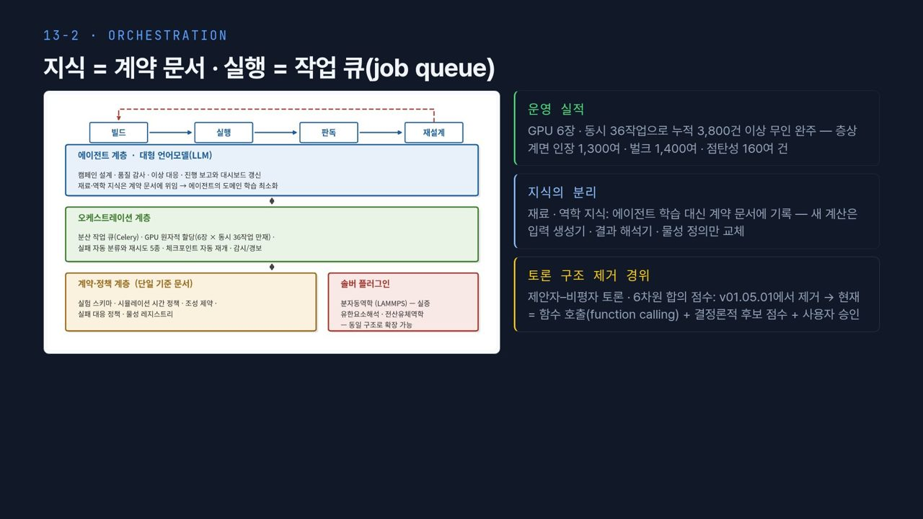  #15 에이전트 운영 구조  13-2 · 4분 8초  20:02 → 24:10 | 앞 장은 설계 계획이었습니다. 이 장은 실제로 운영해 보니 무엇이 바뀌었는가입니다. 제목이 결론입니다. 지식은 계약 문서에, 실행은 작업 큐(job queue)에 맡긴다는 것입니다.  왼쪽 그림을 위에서부터 읽겠습니다. 맨 위는 빌드 → 실행 → 판독 → 재설계의 순환이고, 빨간 점선이 재설계에서 다시 빌드로 돌아오는 경로입니다. 파란 층이 에이전트 계층, 즉 대형 언어모델입니다. 캠페인 설계, 품질 감사, 이상 대응, 진행 보고와 대시보드 갱신을 맡고, 재료 · 역학 지식은 계약 문서에 맡겨 에이전트가 도메인을 따로 배워야 하는 부분을 최소화했습니다. 초록 층이 오케스트레이션 계층입니다. Celery 기반 분산 작업 큐가 GPU 6장에 작업을 원자적으로 할당해 동시에 36작업까지 돌리고, 실패를 자동 분류해 5종으로 재시도하고, 체크포인트에서 자동 재개하며, 감시와 경보를 합니다. 주황 층은 계약 · 정책 계층, 곧 단일 기준 문서입니다. 실험 스키마, 시뮬레이션 시간 정책, 조성 제약, 실패 대응 정책, 물성 레지스트리가 여기에 있습니다. 오른쪽 빨간 상자는 솔버 플러그인입니다. 분자동역학은 LAMMPS로 실증했고, 유한요소해석과 전산유체역학도 같은 구조로 붙일 수 있게 되어 있습니다.  오른쪽 카드를 보겠습니다. 운영 실적은 GPU 6장, 동시 36작업으로 누적 3,800건 이상을 사람 개입 없이 완주한 것입니다. 층상 계면 인장 1,300여 건, 벌크 1,400여 건, 점탄성 160여 건입니다. 두 번째 카드는 지식의 분리입니다. 새 계산을 추가할 때는 입력 생성기, 결과 해석기, 물성 정의만 바꾸면 되고, 에이전트를 다시 학습시키지 않습니다.  세 번째 카드가 이 차시의 교훈입니다. 앞 장의 제안자–비평자 토론과 6차원 합의 점수는 v01.05.01에서 제거되었습니다. 지금은 함수 호출(function calling)로 정해진 도구를 부르고, 결정론적(deterministic) 후보 점수, 곧 같은 입력에 항상 같은 점수를 내는 규칙으로 순위를 매긴 뒤, 사용자가 승인합니다. 수천 건 규모의 계산에서는 토론을 늘리는 것보다 판단 기준을 문서로 고정하고 실행을 큐에 맡기는 편이 안정적이었다는 것입니다. 여기서 헷갈리지 않아야 할 것은, 이것이 대량 반복 계산이라는 조건에서 얻은 결론이라는 점입니다.  초록 층의 용어 두 가지를 풀어 두겠습니다. 원자적(atomic) 할당은 GPU 한 자리를 두 작업이 동시에 잡는 일이 없도록, 할당을 중간에 끊기지 않는 한 번의 동작으로 처리한다는 뜻입니다. 동시 36작업이 돌아가는 환경에서는 이런 충돌이 실제로 생기기 때문에 필요합니다. 실패 자동 분류는 작업이 멈춘 원인을 유형별로 나눠, 유형마다 정해진 방식으로 다시 시도한다는 뜻입니다. 사람이 로그를 보고 판단하던 일을 규칙으로 옮긴 것입니다. 이렇게 계산은 자동으로 돌아가게 되었으니, 다음 차시에서는 그 결과로 학습한 대리모델의 특징이 잘못 골라졌을 때를 보겠습니다.
  #16 [13-3] 섹션  13-3 · 20초  24:10 → 24:30 | 세 번째 차시, 특징 재정련 루프입니다. 대리모델이 좋은 점수를 내도 특징(feature)이 잘못 골라져 있으면 역설계의 답이 쓸모없어집니다. 실제로 겪은 사례로 보겠습니다.
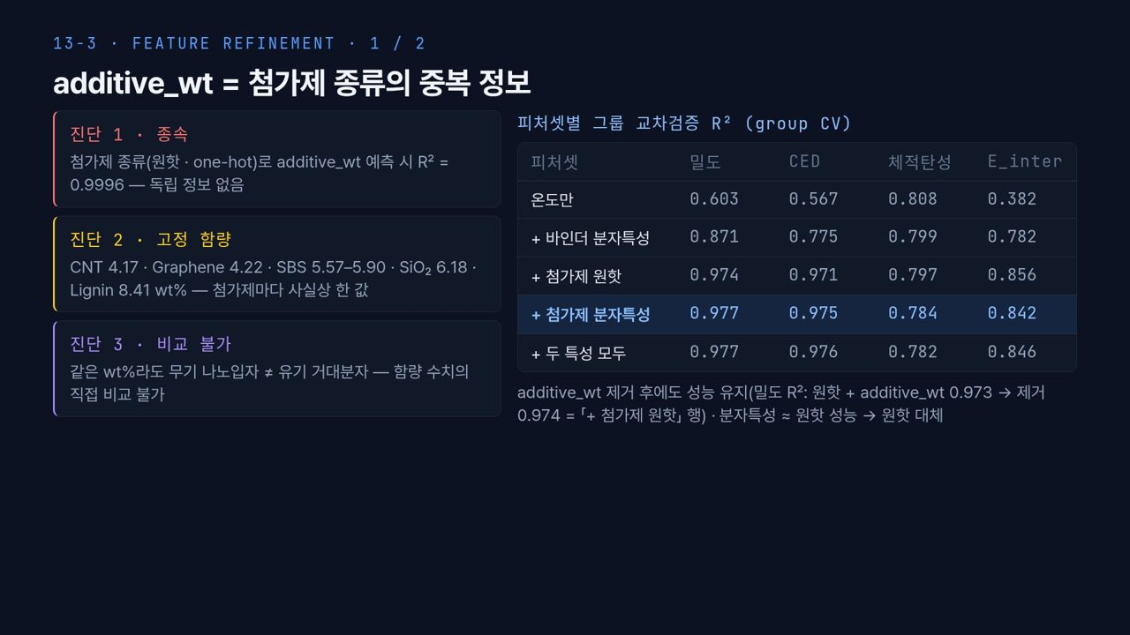  #17 특징 재정련 (1/2)  13-3 · 2분 50초  24:30 → 27:20 | SBS 조건의 결측 36건을 원인을 고쳐 다시 계산해 108건을 모두 채운 뒤, 특징을 다시 검토했습니다. 그때 걸린 것이 첨가제 함량 additive_wt입니다. 제목처럼 이 값은 첨가제 종류의 중복 정보였습니다.  왼쪽 세 진단 카드를 보겠습니다. 진단 1, 종속입니다. 첨가제 종류를 원핫(one-hot) 인코딩으로 넣고 additive_wt를 예측하면 R²가 0.9996입니다. 종류만 알면 함량이 거의 완벽하게 정해지므로 독립 정보가 없습니다. 진단 2가 그 이유입니다. CNT 4.17, 그래핀 4.22, SBS 5.57–5.90, SiO₂ 6.18, 리그닌 8.41 wt%로, 첨가제마다 값이 사실상 하나로 고정되어 있었습니다. 진단 3, 무기 나노입자와 유기 거대분자는 같은 wt%라도 입자 수나 부피가 전혀 달라서 함량 수치를 직접 비교할 수 없습니다.  오른쪽 표는 특징 묶음별 그룹 교차검증(group CV) R²입니다. 그룹 교차검증은 같은 그룹의 데이터가 학습과 시험에 동시에 들어가지 않게 나누는 방법이라, 처음 보는 조건에 대한 성능을 봅니다. 온도만 넣으면 밀도 0.603, CED 0.567입니다. 바인더 분자특성을 더하면 0.871과 0.775, 첨가제 원핫을 더하면 0.974와 0.971, 파란색으로 강조한 첨가제 분자특성을 더하면 0.977과 0.975입니다. 원핫과 분자특성의 성능이 거의 같습니다. 체적탄성 열은 온도만으로 0.808이고 특징을 더해도 오르지 않는데, 이 물성은 온도가 대부분을 설명한다는 뜻입니다. 표 아래 줄처럼 additive_wt를 함께 넣었을 때 0.973이던 밀도 R²가 빼고 나서 0.974, 곧 표의 원핫 행 값으로 유지되었습니다.  【콘크리트 예시】 콘크리트 데이터에도 똑같은 함정이 있습니다. 모은 데이터에서 플라이애시 배합의 치환율이 늘 비슷한 값이라면, 치환율 열은 혼화재 종류 열의 복사본이 됩니다. 이때 모델이 치환율의 효과를 배웠다고 해석하면 틀립니다. 혼화재의 CaO 함량이나 분말도처럼 종류와 따로 변하는 재료 특성을 넣어야, 치환율과 재료 특성의 효과를 나눠 볼 수 있습니다.
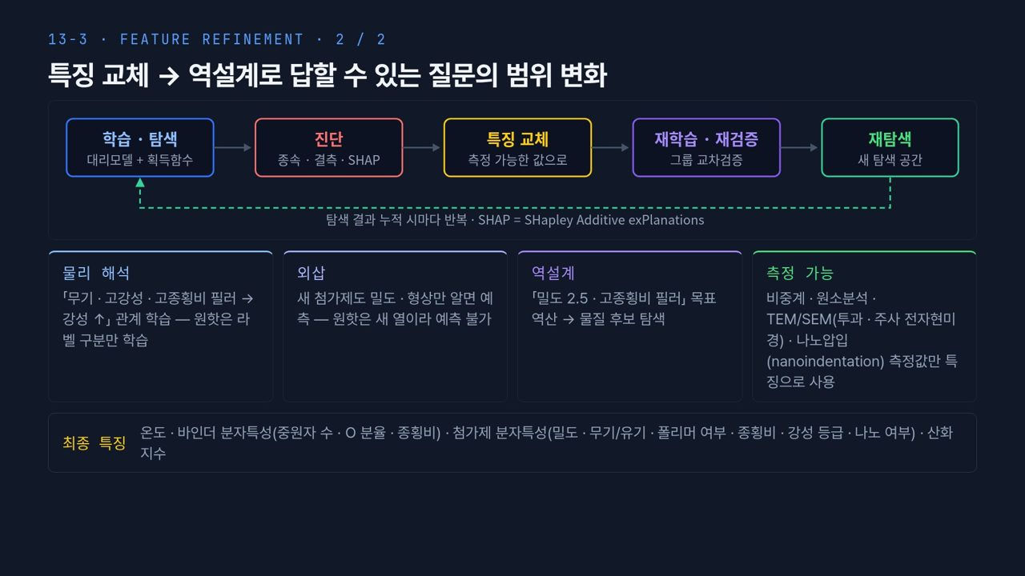  #18 특징 재정련 (2/2)  13-3 · 2분 20초  27:20 → 29:40 | 성능이 같다면 원핫을 분자특성으로 바꿀 이유가 무엇일까요. 먼저 위쪽 루프가 재정련 과정입니다. 학습 · 탐색에서 대리모델과 획득함수를 돌리고, 진단에서 종속 · 결측 · SHAP(SHapley Additive exPlanations, 각 특징이 예측에 기여한 몫을 나눠 보여 주는 방법)으로 특징을 점검하고, 특징 교체에서 측정 가능한 값으로 바꾸고, 그룹 교차검증으로 다시 검증한 뒤, 새 탐색 공간에서 재탐색합니다. 초록 점선처럼 탐색 결과가 쌓일 때마다 반복합니다.  아래 네 카드가 바꾸는 이유입니다. 첫째, 물리 해석입니다. 원핫은 「이것은 SiO₂다」라는 라벨 구분만 배우지만, 분자특성을 쓰면 「무기 · 고강성 · 고종횡비 필러이면 강성이 오른다」는 관계를 배웁니다. 둘째, 외삽입니다. 새 첨가제가 들어오면 원핫에는 새 열이 생겨 예측할 수 없지만, 밀도와 형상만 알면 분자특성 모델은 예측할 수 있습니다. 셋째, 역설계입니다. 「밀도 2.5 · 고종횡비 필러」 같은 목표 특성을 역산한 뒤 그 특성을 가진 물질을 찾을 수 있습니다. 넷째, 측정 가능성입니다. 비중계, 원소분석, TEM/SEM, 나노압입(nanoindentation)으로 잴 수 있는 값만 특징으로 씁니다.  맨 아래가 최종 특징입니다. 온도, 바인더 분자특성인 중원자 수 · O 분율 · 종횡비, 첨가제 분자특성인 밀도 · 무기/유기 · 폴리머 여부 · 종횡비 · 강성 등급 · 나노 여부, 그리고 산화 지수입니다. 한계도 있습니다. 첨가제 분자특성 값은 문헌 기반 대표값이라, 실측값으로 바꾸면 정확도가 더 오를 여지가 있습니다. 이제 13-1부터 13-3까지의 부품을 실제 사례 하나에 모두 적용해 보겠습니다.
  #19 [13-4] 섹션  13-4 · 20초  29:40 → 30:00 | 네 번째 차시, 통합 사례연구입니다. 앞 세 차시의 부품을 아스팔트 첨가제 역설계 한 건에 모두 적용하고, 사용성 게이트를 거친 뒤, 같은 틀을 시멘트 · 바이오로 옮길 조건을 보겠습니다.
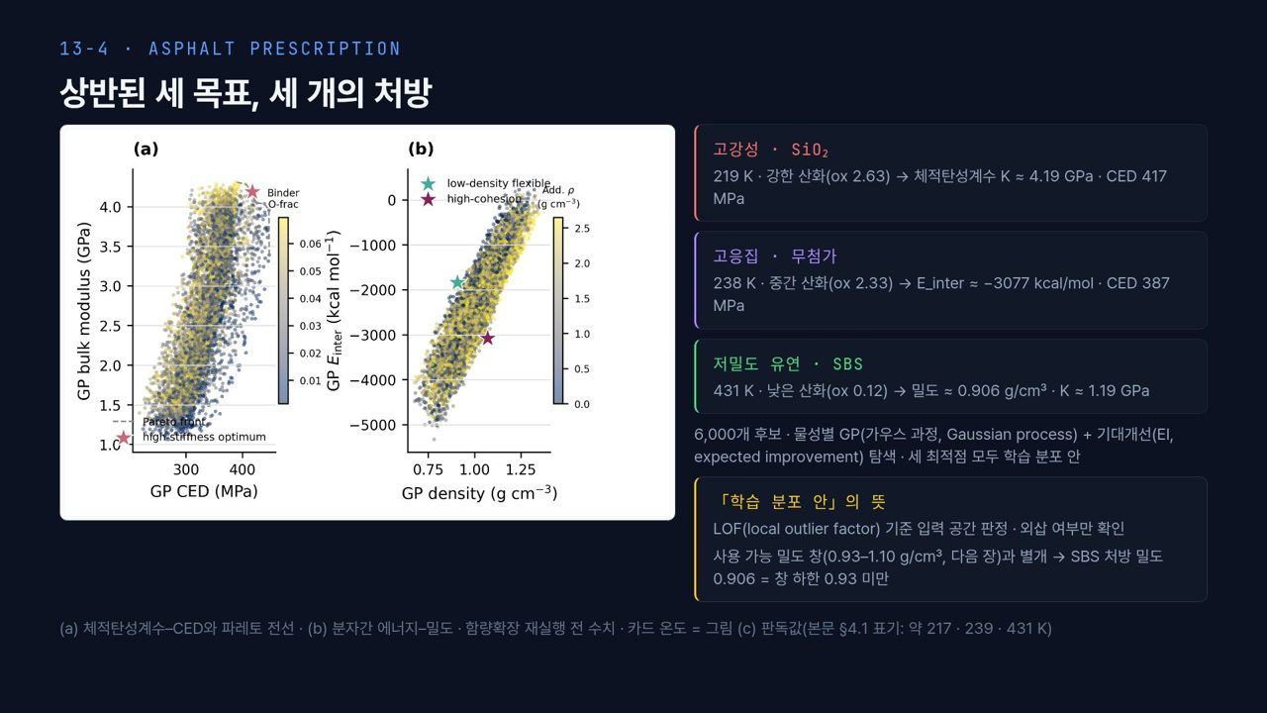  #20 세 목표의 처방  13-4 · 3분 15초  30:00 → 33:15 | 첫 사례는 아스팔트 첨가제 역설계입니다. 3종 바인더, 첨가제 6계열, 노화 3단계, 213–433 K의 MD 데이터로 물성별 GP 대리모델을 학습하고, 오른쪽 아래 설명처럼 기대개선(expected improvement, EI) 획득함수로 6,000개 후보를 훑었습니다. 목표는 고강성 · 고응집 · 저밀도 유연 세 가지이고, 서로 상반됩니다.  왼쪽 그림 (a)는 가로축이 GP가 예측한 CED, 세로축이 예측 체적탄성계수이고, 점 하나가 후보 하나입니다. 색은 바인더의 산소 분율로, 노란색일수록 산화가 많이 된 바인더입니다. 오른쪽 위 빨간 별이 고강성 최적점이고, 회색 점선이 파레토 전선입니다. (b)는 가로축이 예측 밀도, 세로축이 예측 분자간 에너지이고, 색은 첨가제 밀도입니다. 청록색 별이 저밀도 유연 처방, 자주색 별이 고응집 처방입니다. 두 그림 모두 점구름이 대각선으로 길게 뻗어 있는데, 13-1의 설계 공간 장에서 본 강성과 응집의 결합이 GP 예측에서도 보이는 것입니다.  오른쪽 세 카드가 처방입니다. 고강성은 SiO₂, 219 K, 강한 산화(ox 2.63) 조건에서 K 약 4.19 GPa, CED 417 MPa입니다. 고응집은 무첨가, 238 K, 중간 산화(ox 2.33)에서 E_inter 약 −3077 kcal/mol, CED 387 MPa입니다. 저밀도 유연은 SBS, 431 K, 낮은 산화(ox 0.12)에서 밀도 약 0.906 g/cm³, K 약 1.19 GPa입니다. 세 최적점 모두 LOF(local outlier factor) 기준으로 학습 분포 안에 있습니다. 13-1에서 말한 적용 영역, 곧 외삽이 아닌 입력 범위의 처방이라는 뜻입니다. 다만 노란 카드처럼 이것은 사용 가능 밀도 창과 다른 판정이라, SBS 처방 밀도 0.906은 다음 장의 창 0.93–1.10 밖에 있습니다.  읽을 때 주의할 점이 두 가지 있습니다. 첫째, CED 단위가 MPa로 적혀 있는데 MJ/m³와 같은 차원이라, 앞의 라이브 도구 숫자와 바로 비교할 수 있습니다. 둘째, 처방에 온도와 산화 조건이 들어 있다는 점입니다. 카드의 온도는 그림에서 읽은 값이고 논문 본문은 약 217 · 239 K로 적습니다. 219 K나 431 K는 우리가 고르는 값이라기보다 사용 환경에 가까우므로, 「그 환경에서 어느 첨가제가 유리한가」로 읽는 것이 맞습니다. 그리고 그림 아래 주석처럼 함량확장 재실행 전 수치입니다.
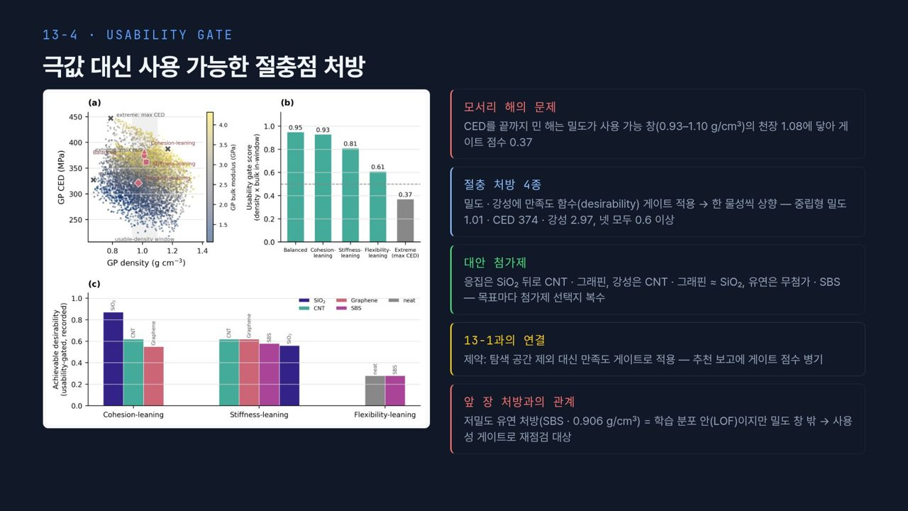  #21 사용성 게이트  13-4 · 3분 15초  33:15 → 36:30 | 그런데 목적함수를 그대로 끝까지 밀면 문제가 생깁니다. 오른쪽 첫 빨간 카드, 모서리 해의 문제입니다. CED를 끝까지 민 해는 밀도가 사용 가능 창 0.93–1.10 g/cm³의 천장 근처인 1.08에 닿아, 게이트 점수가 0.37에 그칩니다. 최적화 해는 이렇게 설계 공간의 모서리에 붙기 쉽고, 그런 해는 현실에서 쓰기 어렵습니다.  그래서 사용성 게이트를 깝니다. 밀도와 강성에 「목표값에 가까울수록 좋다(target-is-best)」는 만족도 함수(desirability)를 걸고, Derringer–Suich 방식으로 결합해 게이트 안에서 한 물성씩 올립니다. 왼쪽 (a)는 가로축이 예측 밀도, 세로축이 예측 CED이고, 가운데 회색 띠가 사용 가능한 밀도 창입니다. X 표시가 극단 해이고, 빨간 도형들이 절충 처방입니다. (b) 막대는 처방별 게이트 점수로 중립형 0.95, 응집 강화형 0.93, 강성 강화형 0.81, 유연형 0.61, 그리고 회색 막대인 CED 최대 극단 해가 0.37입니다. 점선 0.5 아래로 떨어지는 것은 극단 해뿐입니다.  두 번째 카드처럼 중립형은 밀도 1.01, CED 374, 강성 2.97이고, 네 절충 처방 모두 게이트 점수가 0.6 이상입니다. (c)는 처방마다 첨가제별로 달성 가능한 만족도입니다. 응집 강화형은 SiO₂가 가장 높고 CNT · 그래핀이 뒤따르며, 강성 강화형은 CNT · 그래핀 · SBS · SiO₂가 비슷하고, 유연형은 무첨가와 SBS가 비슷합니다. 세 번째 카드처럼 목표마다 첨가제 선택지가 여러 개라는 것은 실무에서 반가운 결과입니다. 가격이나 수급 사정에 따라 대안을 고를 수 있기 때문입니다.  네 번째 카드가 13-1과의 연결입니다. 13-1에서는 제약을 탐색 공간에서 제외했지만, 여기서는 만족도 게이트로 적용하고 추천 보고서에 게이트 점수를 함께 적습니다. 주의할 점은, 이 절충 조성을 실제로 만들어 측정한 문헌은 아직 없다는 것입니다. 마지막 빨간 카드처럼 앞 장의 SBS 처방 밀도 0.906은 학습 분포 안이지만 이 창의 아래 경계 0.93보다 낮습니다. 이 점을 함께 보면 게이트가 왜 필요한지 분명해집니다.
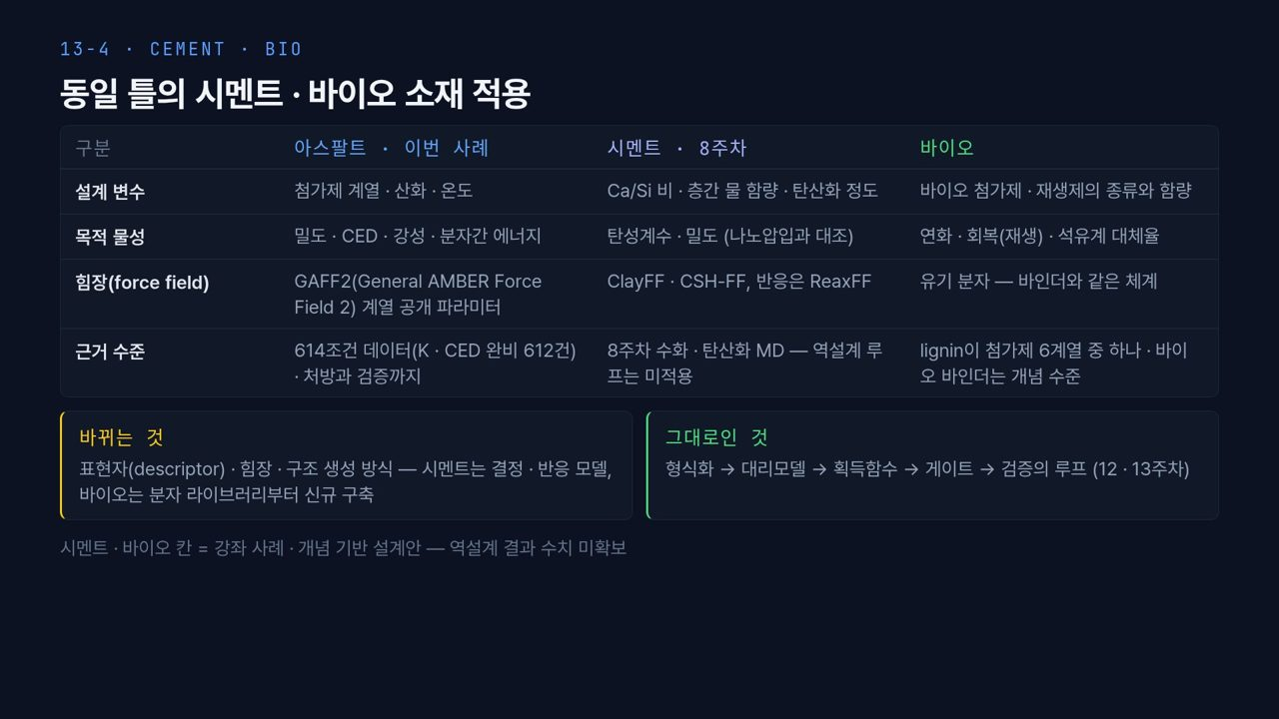  #22 시멘트·바이오로 확장  13-4 · 3분 20초  36:30 → 39:50 | 같은 틀을 다른 소재로 옮길 수 있을까요. 표는 아스팔트 · 시멘트 · 바이오를 네 항목으로 비교합니다. 설계 변수는 아스팔트가 첨가제 계열 · 산화 · 온도, 시멘트가 Ca/Si 비 · 층간 물 함량 · 탄산화 정도, 바이오가 바이오 첨가제 · 재생제의 종류와 함량입니다. 목적 물성은 각각 밀도 · CED · 강성 · 분자간 에너지, 탄성계수 · 밀도(나노압입과 대조), 연화 · 회복(재생) · 석유계 대체율입니다. 힘장(force field)은 아스팔트가 GAFF2 계열 공개 파라미터, 시멘트가 ClayFF · CSH-FF이고 반응을 다룰 때 ReaxFF, 바이오는 유기 분자라 바인더와 같은 체계를 씁니다.  넷째 줄 근거 수준을 반드시 구분해야 합니다. 아스팔트는 614조건 데이터로 처방과 검증까지 갔습니다. 네 물성이 모두 있는 행은 그중 612건입니다. 시멘트는 8주차에서 본 수화 · 탄산화 MD가 있지만 역설계 루프는 아직 적용하지 않았습니다. 바이오는 lignin이 첨가제 6계열 중 하나로 들어가 있고, 바이오 바인더는 개념 수준입니다. 아래 주석처럼 시멘트 · 바이오 칸은 강좌 사례와 개념 기반 설계안이고, 역설계 결과 수치는 아직 없습니다.  아래 두 카드가 결론입니다. 노란 카드, 바뀌는 것은 표현자(descriptor), 힘장, 구조 생성 방식입니다. 시멘트는 결정과 반응 모델을 다뤄야 하고, 바이오는 분자 라이브러리부터 새로 만들어야 합니다. 초록 카드, 그대로인 것은 12주차와 13주차에 걸쳐 본 형식화 → 대리모델 → 획득함수 → 게이트 → 검증의 루프입니다.  【콘크리트 예시】 시멘트 칸을 구체적으로 풀어 보겠습니다. 8주차에서 본 C-S-H 구조 모델은 Ca/Si 비가 대략 1.7이고 층 사이에 물이 들어 있습니다. 이 Ca/Si 비와 층간 물 함량을 설계 변수로 두고, MD로 탄성계수와 밀도를 계산해 대리모델을 학습시킨 뒤, 나노압입 측정값과 대조하는 것이 표의 가운데 열입니다. 다만 분자를 섞는 아스팔트와 달리 결정 구조와 결함을 다루므로, 13-3에서 본 특징 설계를 처음부터 다시 해야 합니다. 그렇다면 이런 처방을 얼마나 믿을 수 있을까요. 마지막 차시, 실험 검증으로 넘어가겠습니다.
  #23 [13-5] 섹션  13-5 · 15초  39:50 → 40:05 | 마지막 차시, 실험 검증과 재현성입니다. 처방을 믿으려면 MD가 실측과 맞는지, 대리모델이 처음 보는 조건에서도 맞는지를 따로 확인해야 합니다. 핵심 그림 위주로 가겠습니다.
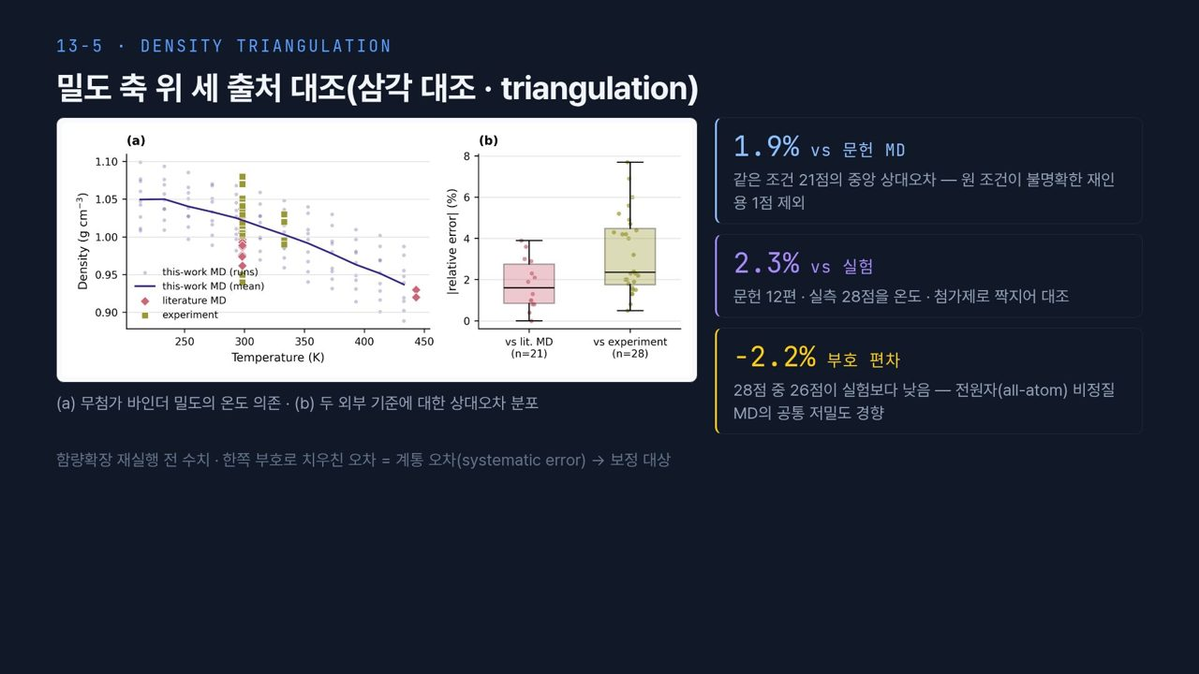  #24 밀도 삼각 대조  13-5 · 50초  40:05 → 40:55 | 첫째, 밀도의 삼각 대조(triangulation)입니다. 본연구 MD, 문헌 MD, 실측을 같은 밀도 축에 포갰습니다. 왼쪽 (a)에서 보라 선이 무첨가 바인더에 대한 본연구 MD 평균으로, 온도가 오르면 밀도가 내려갑니다. 빨간 마름모가 문헌 MD, 올리브색 네모가 실측입니다. 오른쪽 카드처럼 문헌 MD와는 중앙 상대오차 1.9 %, 실측 28점과는 2.3 %입니다. 가장 중요한 것은 세 번째 카드, 부호 편차 −2.2 %입니다. 28점 중 26점이 실험보다 낮습니다. 한쪽으로 치우친 오차는 계통 오차(systematic error)이므로 보정 대상입니다.
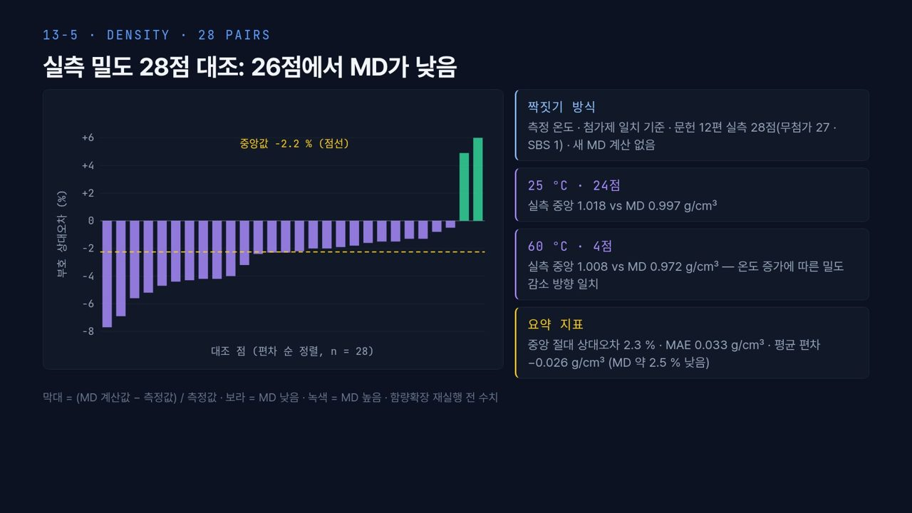  #25 밀도 실측 28점  13-5 · 40초  40:55 → 41:35 | 그 28점을 하나씩 펼친 것이 이 막대그래프입니다. 막대는 (MD − 실측)/실측이고, 보라색이 MD가 낮은 경우, 오른쪽 끝 녹색 두 개만 MD가 높습니다. 노란 점선이 중앙값 −2.2 %입니다. 오른쪽 카드처럼 25 °C 24점은 실측 중앙 1.018 대 MD 0.997, 60 °C 4점은 1.008 대 0.972 g/cm³로, 온도에 따른 감소 방향도 맞습니다. 다만 첫 카드처럼 28점 중 27점이 무첨가라 첨가제 쪽 검증은 아직 약합니다.
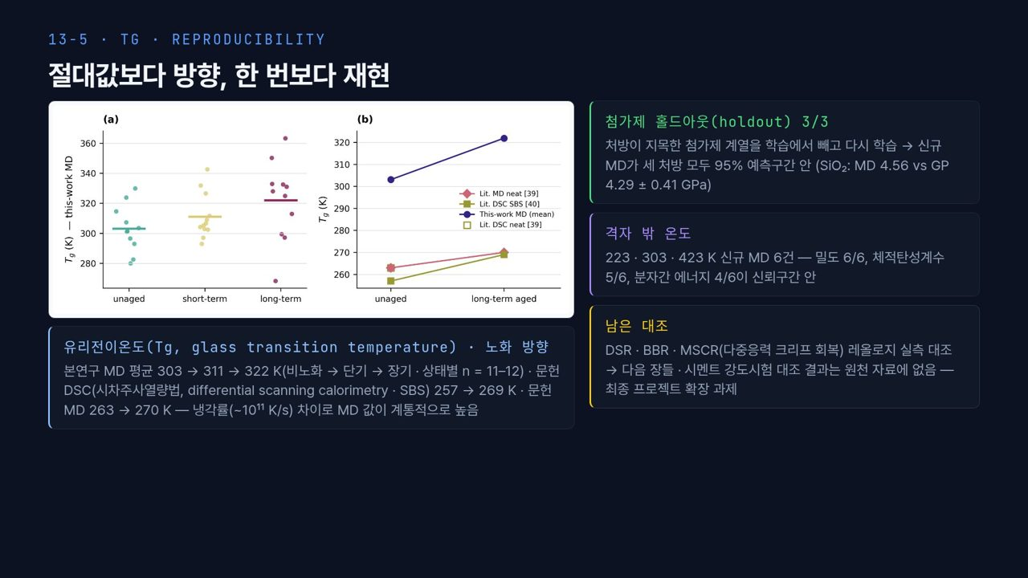  #26 Tg 방향과 처방 재현  13-5 · 48초  41:35 → 42:23 | 둘째, 유리전이온도(Tg, glass transition temperature)입니다. MD 냉각률이 약 10¹¹ K/s로 매우 빨라 Tg가 계통적으로 높게 나옵니다. 그래서 절대값보다 방향을 봅니다. (a)에서 본연구 MD는 평균이 비노화 → 단기 → 장기 노화로 303 → 311 → 322 K로 오르고, (b)에서 문헌 DSC(시차주사열량법)와 문헌 MD도 노화에 따라 오릅니다. 오른쪽 초록 카드처럼 처방 첨가제 계열을 학습에서 빼도 신규 MD가 세 처방 모두 95 % 예측구간 안에 들었고, 보라 카드는 격자 밖 온도 MD 6건의 결과입니다.
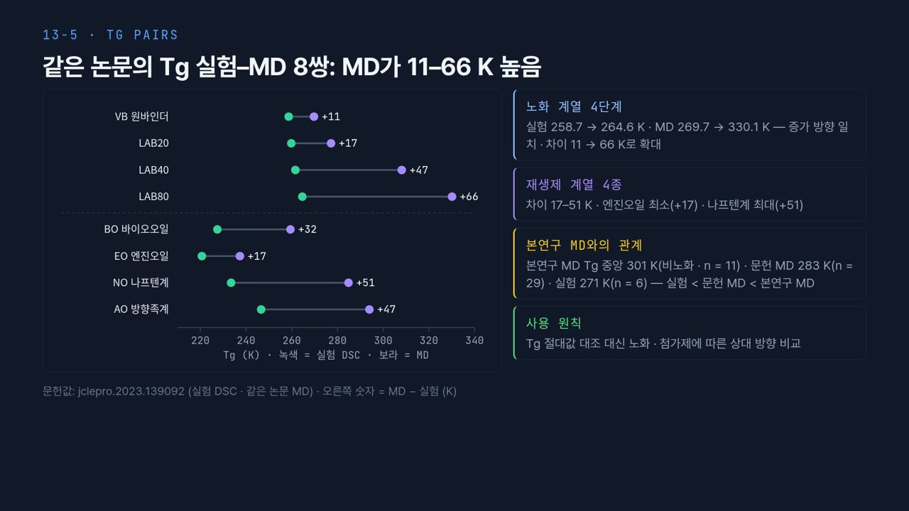  #27 Tg 실험–MD 짝  13-5 · 34초  42:23 → 42:57 | 같은 논문 안에서 실험과 MD를 짝지은 사례입니다. 녹색이 실험 DSC, 보라가 MD, 오른쪽 숫자가 차이입니다. 모든 짝에서 MD가 11–66 K 높고, 노화 계열에서는 차이가 11 → 17 → 47 → 66 K로 커집니다. 그래도 증가 방향은 일치합니다. 실험 271 < 문헌 MD 283 < 본연구 비노화 중앙값 301 K 순서도 같은 경향입니다. 그래서 Tg는 상대 방향 비교에 씁니다.
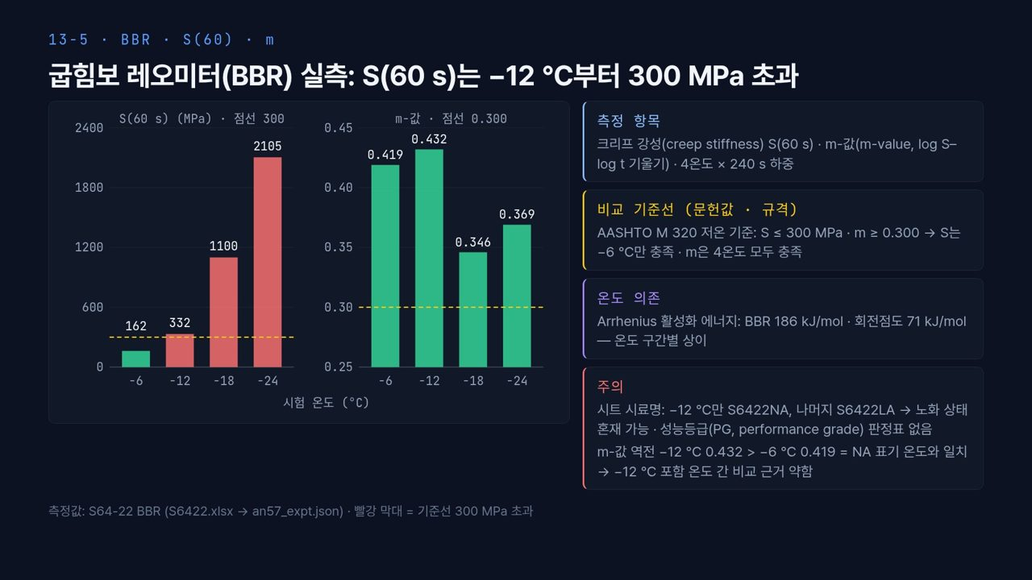  #28 BBR 저온 크리프 실측  13-5 · 36초  42:57 → 43:33 | 셋째, 레올로지 실측입니다. 굽힘보 레오미터(BBR)는 저온 균열 저항을 봅니다. 왼쪽이 60초 크리프 강성 S, 오른쪽이 m-값, 곧 log S–log t 기울기입니다. 점선 기준 S ≤ 300 MPa는 −6 °C에서만 만족하고, m ≥ 0.300은 네 온도 모두 만족합니다. 빨간 주의 카드처럼 −12 °C만 시료명이 비노화라 노화 상태가 섞였을 수 있고 m-값도 역전되어 비교가 약하며, 성능등급(PG) 판정은 하지 않습니다.
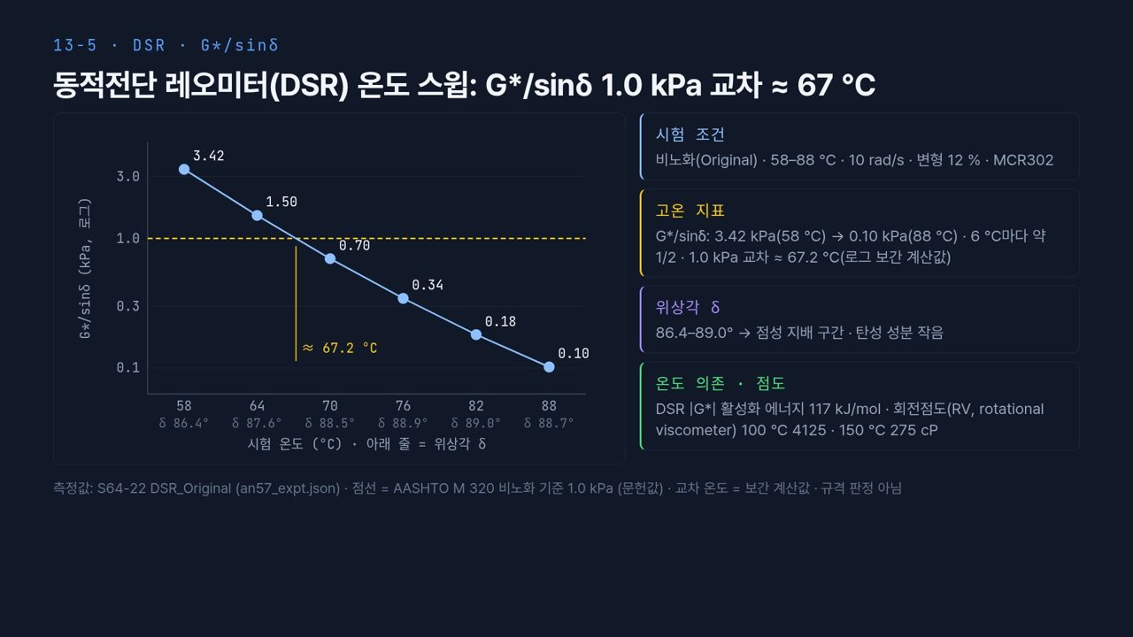  #29 DSR 온도 스윕 실측  13-5 · 33초  43:33 → 44:06 | 동적전단 레오미터(DSR)는 고온 강성을 봅니다. 비노화 시료의 G*/sinδ가 58 °C 3.42 kPa에서 88 °C 0.10 kPa까지, 6 °C마다 약 절반씩 떨어집니다. 점선 1.0 kPa과 만나는 온도는 로그 보간으로 약 67.2 °C이며, 강의용 계산값이지 규격 판정이 아닙니다. 가로축 아래 위상각 δ가 86–89°라 이 구간에서는 점성 거동이 지배적입니다.
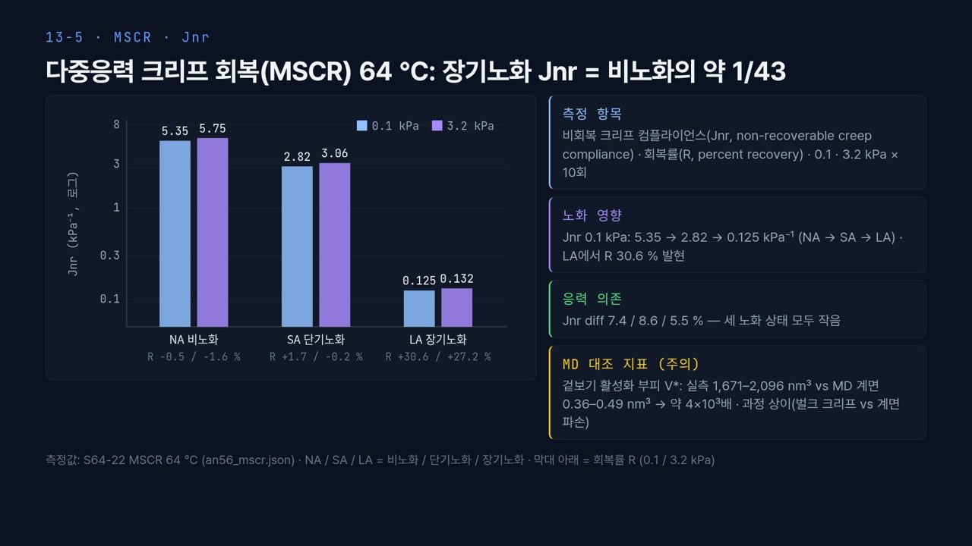  #30 MSCR 노화별 실측  13-5 · 40초  44:06 → 44:46 | 다중응력 크리프 회복(MSCR)은 64 °C에서 비회복 크리프 컴플라이언스 Jnr을 잽니다. 작을수록 영구변형에 강합니다. 0.1 kPa에서 비노화 5.35, 단기노화 2.82, 장기노화 0.125 kPa⁻¹로, 장기노화가 약 1/43입니다. 회복률은 장기노화에서만 약 30 %가 나타납니다. 노란 카드처럼 겉보기 활성화 부피는 실측과 MD가 약 4×10³배 다르지만, 벌크 크리프와 계면 파손이라는 서로 다른 과정이라 같은 물리량으로 읽지 않습니다.
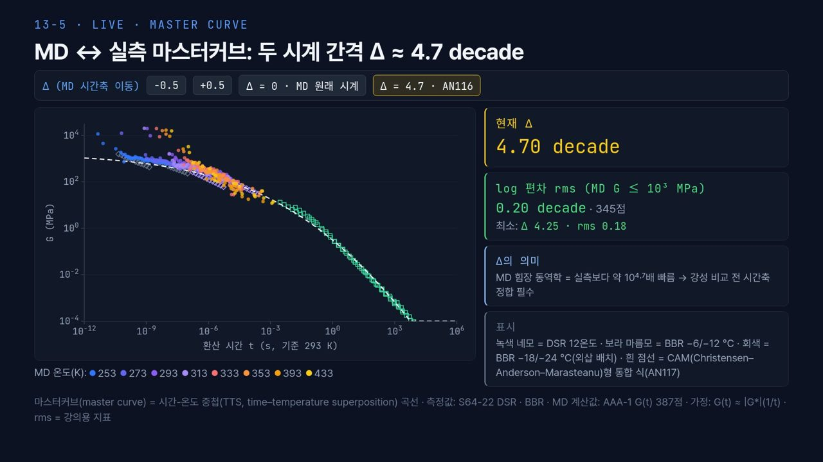  #31 라이브 · MD ↔ 실측 마스터커브  13-5 · 1분  44:46 → 45:46 | [진행] ① 처음 화면(Δ = 4.70 decade · rms 0.20 · 345점)에서 MD 점과 실측 곡선이 이어진 모습을 보인다. ② 「Δ = 0 · MD 원래 시계」를 눌러 MD 점이 실측보다 수 decade 왼쪽으로 떨어지는 것을 보인다. ③ 「+0.5」를 여러 번 눌러 MD 점을 오른쪽으로 옮기며 rms 변화를 읽는다. ④ 「Δ = 4.7 · AN116」을 눌러 정합 위치로 돌아오고, 최소 rms 위치(Δ 4.25 · rms 0.18)를 짚는다.  마지막 도구입니다. 가로축은 293 K 기준 환산 시간, 세로축은 이완 탄성률 G입니다. 녹색 네모가 DSR, 보라 · 회색 마름모가 BBR, 흰 점선이 CAM형 통합 식, 색 점들이 8온도 MD G(t) 387점입니다.  「Δ = 0」을 누르면 MD 원래 시계로 돌아가, MD 점이 실측보다 수 decade 왼쪽, 곧 빠른 쪽에 떨어져 있습니다. 「+0.5」로 옮겨 가면 rms가 줄다가 다시 늘고, 최소는 Δ 4.25에서 rms 0.18입니다. 정합 결과는 Δ = 4.7 ± 0.4 decade입니다. MD 힘장의 동역학이 실측보다 약 10⁴·⁷배 빠르다는 뜻이므로, 강성을 비교하려면 시간축부터 맞춰야 합니다. G(t) ≈ |G*|(1/t)라는 1차 상호변환은 가정입니다.
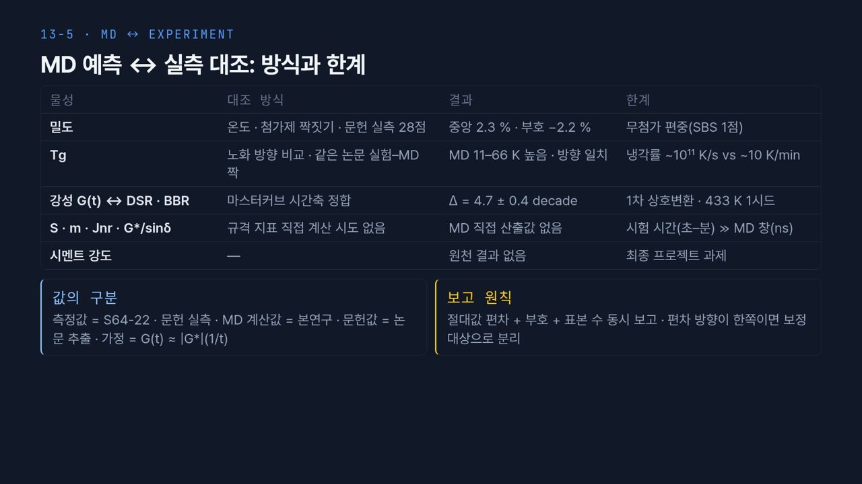  #32 MD ↔ 실측 대조 · 방식과 한계  13-5 · 1분 14초  45:46 → 47:00 | 13-5를 정리하는 표입니다. 밀도는 짝지은 정량 대조가 되고, Tg는 방향만, 강성은 시간축 정합 후 형상을 대조합니다. 넷째 줄처럼 S · m · Jnr · G*/sinδ 같은 규격 지표는 시험 시간이 초에서 분 단위라 나노초 창의 MD가 직접 계산하지 않습니다. 시멘트 강도는 원천 결과가 없어 최종 프로젝트 과제로 남습니다. 값의 종류를 구분하고, 편차는 절대값 · 부호 · 표본 수를 함께 보고합니다.  【콘크리트 예시】 시멘트에서도 같은 한계가 있습니다. MD는 C-S-H 나노 셀의 탄성계수와 밀도를 주지만, 28일 압축강도는 공극 · 골재 계면 · 미세균열이 지배하는 공시체 규모의 시험이고, 탄산화 깊이는 긴 기간에 걸친 CO₂ 확산과 반응의 결과입니다. 그래서 MD 예측을 실측 압축강도나 탄산화 깊이와 바로 비교하지 말고, 나노압입 같은 중간 규모 측정이나 균질화 모델을 거쳐 대조해야 합니다.
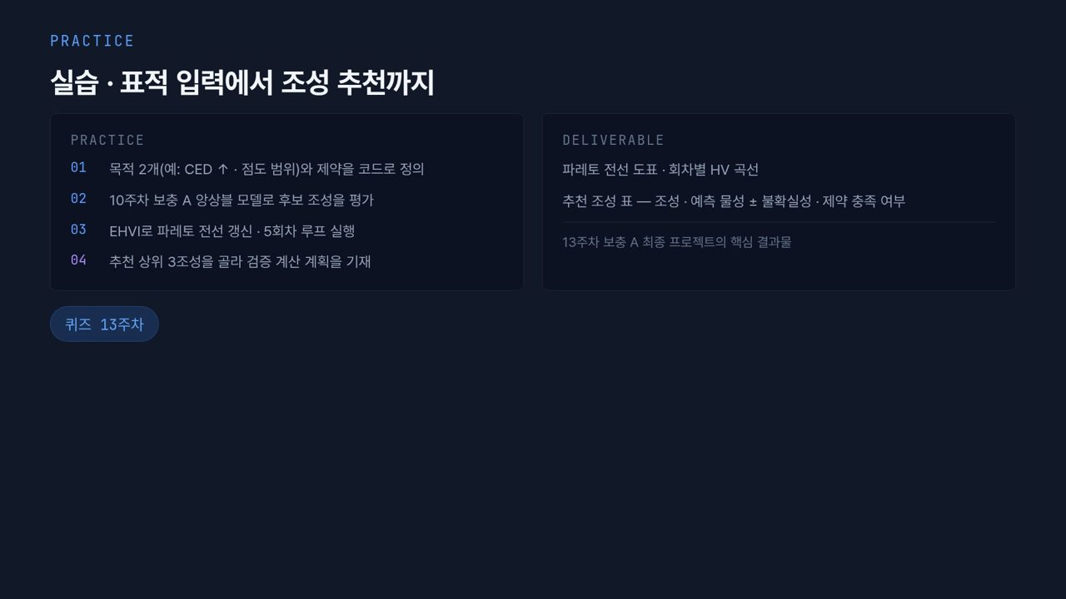  #33 실습 안내  마무리 · 55초  47:00 → 47:55 | 실습 안내입니다. 이번 실습에서 처음으로 표적 입력부터 조성 출력까지 전 과정을 직접 돌립니다. 왼쪽 네 단계입니다. 01, 목적 2개, 예를 들어 CED 최대화와 점도 범위, 그리고 제약을 코드로 정의합니다. 02, 10주차 보충 A의 앙상블 모델로 후보 조성을 평가합니다. 03, EHVI로 파레토 전선을 갱신하며 5회차 루프를 돌립니다. 04, 추천 상위 3조성을 골라 검증 계산 계획을 적습니다.  결과물은 파레토 전선 도표, 회차별 HV 곡선, 추천 조성 표이며, HV 곡선에는 참조점을 꼭 적으십시오. 이 결과물이 13주차 보충 A 최종 프로젝트의 핵심이 됩니다. 퀴즈 13주차도 함께 풀어 주십시오.
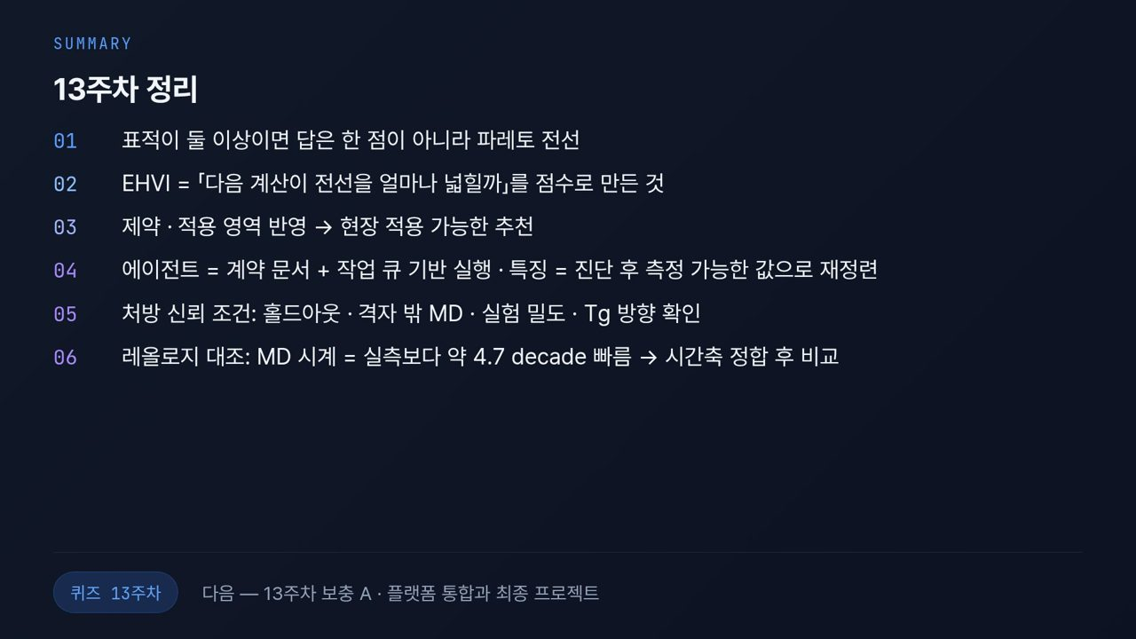  #34 13주차 정리  마무리 · 2분 5초  47:55 → 50:00 | 오늘 내용을 정리하겠습니다. 첫째, 표적이 둘 이상이면 답은 한 점이 아니라 파레토 전선이고, 전선의 품질은 참조점과 함께 HV로 비교합니다. 둘째, EHVI는 「다음 계산이 전선을 얼마나 넓힐까」를 점수로 만든 것이고, 평균으로 활용을, 분산으로 탐색을 함께 담습니다. 셋째, 제약과 사용성 게이트를 반영해야 쓸 수 있는 추천이 되고, 에이전트는 계약 문서와 작업 큐로, 특징은 측정 가능한 값으로 다듬습니다. 넷째, 처방은 홀드아웃 · 실험 밀도 · Tg 방향으로 확인하고, 레올로지는 MD 시계가 약 4.7 decade 빠른 점을 맞춘 뒤 비교합니다.  13주 전체를 되짚어 보겠습니다. 1주차에 멀티스케일 모델링과 역설계라는 큰 그림을 세웠고, 2–3주차에 MD의 원리와 힘장을, 4–6주차에 LAMMPS로 계산을 돌리고 물성을 뽑는 법을 익혔습니다. 7–8주차에는 아스팔트 바인더와 시멘트 C-S-H라는 두 소재에 적용했고, 9–10주차에 그 결과로 대리모델과 능동학습을 만들었으며, 11주차에 문헌을 체계적으로 모으는 법을, 12주차와 오늘 자율 탐색 파이프라인으로 조성을 거꾸로 찾아 실험과 대조하는 데까지 왔습니다. 계산 한 건을 정확히 돌리는 능력과, 수천 건을 체계적으로 돌려 실측 앞에서 정직하게 평가하는 능력이 모두 필요하다는 것이 이 강좌의 핵심입니다.  다음은 13주차 보충 A, 플랫폼 통합과 최종 프로젝트입니다. 오늘 실습 결과를 가지고 오십시오. 한 학기 동안 수고 많으셨습니다.

